

**INSTITUTO BRASILEIRO DE ENSINO, DESENVOLVIMENTO E PESQUISA**

**MESTRADO PROFISSIONAL EM ECONOMIA, POLÍTICAS PÚBLICAS E DESENVOLVIMENTO DO IDP (MPE-IDP)**

**AVALIAÇÃO DE IMPACTO DA MUDANÇA NO CONTROLE DE ATOS DE CONCENTRAÇÃO PELO CADE: UMA ABORDAGEM POR CONTROLE SINTÉTICO**

**DIEGO DOS SANTOS FERNANDES**

**Brasília/DF**

**2020**

**Diego dos Santos Fernandes**

**Avaliação de impacto da mudança no controle de atos de concentração pelo Cade: uma abordagem por controle sintético**

Dissertação apresentada ao Programa de Mestrado Profissional em Economia, Políticas Públicas e Desenvolvimento do IDP (MPE-IDP), como requisito parcial à obtenção do título de Mestre em Economia.

Orientador: Prof. Leonardo Monteiro Monastério

Brasília/DF

2020

Diego dos Santos Fernandes

Avaliação de impacto da mudança no controle de atos de concentração pelo Cade: uma abordagem por controle sintético

Dissertação apresentada ao Programa de Mestrado Profissional em Economia, Políticas Públicas e Desenvolvimento do IDP (MPE-IDP), como parte dos requisitos para obtenção do título de Mestre em Economia. Aprovado em:______/______ /______

Banca Examinadora:

Prof. Dr. Leonardo Monteiro Monastério – Professor Orientador

Instituto Brasileiro de Ensino, Desenvolvimento e Pesquisa (IDP)

Prof. Dr. Márcio de Oliveira Júnior

Instituto Brasileiro de Ensino, Desenvolvimento e Pesquisa (IDP)

Prof. Dr. Caio Cordeiro de Resende

Instituto Brasileiro de Ensino, Desenvolvimento e Pesquisa (IDP)

Brasília/DF

2020

**AGRADECIMENTOS**

Primeiramente, gostaria de dedicar esta dissertação à memória de minha mãe, que criou os cinco filhos e sempre teve orgulho de nós em cada conquista durante esses anos. Infelizmente, ela não pôde ver mais essa fase da minha vida, mas tenho certeza que ficaria orgulhosa também. Ela será sempre um exemplo de coragem e força.

Gostaria de agradecer especialmente minha esposa Liliam Fernandes, por todo o esforço empenhado para que este projeto pudesse ser concluído. O tempo todo ao meu lado incondicionalmente. Sem o suporte dela, nada disso teria acontecido. Agradeço pelo apoio emocional, pela paciência nas noites e finais de semanas de estudo, pela desigual divisão das tarefas domésticas para que eu pudesse estudar. Todos os desafios que enfrentamos neste ano nos revelaram que somos fortes e que nosso Amor é forte. Estarei ao seu lado sempre. Obrigado por tudo!

Não poderia deixar de agradecer também meus amigos Vinícius, Iury, Danilo, Pedro Erisson e João. Estes sempre foram amigos em que se pode ter um bom debate e uma boa conversa de bar. Além disso, estes sempre foram amigos para ajudar nos momento de dificuldades. Acredito que o economista que sou hoje se deve em muito às conversas que tivemos ao longo desses anos.

Tenho também uma enorme gratidão com o Conselho Administrativo de Defesa Econômica, órgão do qual sou servidor atualmente, e que me forneceu os meios e os incentivos para este projeto.

Agradeço toda estrutura e o suporte que o IDP forneceu ao longo desse mestrado, especialmente ao Matias que sempre esteve disposto a ajudar independente do problema.

Cabe destacar também o agradecimento ao meu orientador Leonardo Monastério. Elaborar uma dissertação exige muito do aluno, sem dúvida, e um orientador como o Monastério torna esse processo melhor. Obrigado por suas sugestões e correções. Muito deste trabalho foi lapidado com a ajuda de seu conhecimento e experiência.

Por fim, gostaria de agradecer a todos aqueles que contribuíram direta ou inderatamente com este projeto.

**RESUMO**

O Conselho Administrativo de Defesa Econômica – Cade, até o ano de 2011, analisava as fusões e aquisições de forma a posteriori. Após a ocorrência dos atos de concentração, o Cade se pronunciava sobre a aprovação ou não das mesmas. Isso gerava insegurança jurídica nas empresas quanto ao interesse de realizarem operações de fusões e aquisições no Brasil. No mesmo ano de 2011, houve uma mudança regulatória e, a partir de então, tais atos passaram a ser examinados pelo órgão de forma ex-ante, antes de serem efetuados. Qual o efeito dessa mudança regulatória no número de fusões e aquisições internacionais? O artigo busca responder a essa questão utilizando a técnica de Controle Sintético (ABADIE, 2010). A partir das trajetórias anteriores de um grupo de países selecionados, cria-se um Brasil sintético, sem a mudança regulatória em questão. Os resultados sugerem que essa mudança foi responsável por mais de 740 novas fusões e aquisições internacionais em sete anos. Testes de robustez e regressões diferenças-em-diferenças corroboram a evidência causal anterior.

**Palavras-chave:**

Controle Sintético – Atos de Concentração – Fusões e Aquisições

**LISTA DE ILUSTRAÇÕES**

Tabela 1 – Tabela com os pesos das variáveis na unidade sintética 14

Tabela 2 - Peso de cada país na unidade sintética 14

Tabela 3 – Médias das variáveis pré-intervenção 15

Tabela 4 – Diferenças em diferenças 20

Gráfico 1 - Comparação número de fusões e aquisições do Brasil sintético com sua unidade sintética 16

Gráfico 2 – Diferença entre o número de fusões e aquisições entre o Brasil e sua unidade sintética 16

Gráfico 3 – Teste de placebo entre o Brasil e suas unidades de controle 17

Gráfico 4 - RMSPE pós/pré-intervenção 19

SUMÁRIO

**1.** **INTRODUÇÃO.** 1

**2.** **REVISÃO DA LITERATURA** 4

**2.1.** **Defesa da concorrência e Controle de Atos de concentração.** 4

**2.2.** **Método de Controle Sintético** 7

**3.** **METODOLOGIA** 10

**3.1.** **Estratégia empírica** 10

**3.2.** **Base de dados** 12

**4.** **RESULTADOS** 13

**4.1.** **Resultados iniciais do SCM** 13

**4.2.** **Diferenças em diferenças** 20

**5.** **CONCLUSÃO** 22

**6.** **BIBLIOGRAFIA** 23

APÊNDICE A – Testes de permutação com variáveis defasadas 26

APÊNDICE B – Testes de permutação com o ano de 2012 como intervenção 28

APÊNDICE C – Testes de permutação como os países em desenvolvimento 31

APÊNDICE D – Testes de permutação com todos os países em desenvolvimento, com a exceção da Argentina. 33

1. **INTRODUÇÃO.**

Desde a década de 90, o Brasil obteve melhorias institucionais das políticas regulatórias e de defesa da concorrência. Com a abertura econômica, houve a necessidade de um ajuste do papel do Estado brasileiro, o qual demandou a criação de um arcabouço legal e institucional que amparasse estas mudanças.

No âmbito da defesa da concorrência, o Brasil realizou diversas alterações legislativas sobre o tema das quais resultaram na Lei 12.529/2011, que reestruturou Sistema Brasileiro de Defesa da Concorrência. Este foi um novo marco regulatório na área de defesa da concorrência e da prevenção e repressão às infrações contra a ordem econômica, inclusive aumentando as atribuições e competência do Conselho Administrativo de Defesa Econômica – Cade.

Embora as mudanças trazidas pela nova legislação tenham impacto em diversos aspectos da defesa da concorrência, para fins deste artigo, trataremos de uma das alterações do Cade em particular: a mudança de um regime a posteriori para um regime prévio de análise de atos de concentração.

Nesse sentido, quando ainda da vigência da Lei nº 8.884/1994, o controle de atos de concentração era feito *a posteriori*: após as empresas realizarem as operações de fusões ou aquisições, estas operações eram submetidas ao Cade para que este deliberasse sobre a aprovação ou não do ato de concentração.

Com a mudança legal trazida pela lei vigente, os atos de concentração passaram a ser realizados sob um regime de controle prévio. Isto é, as empresas devem a notificar o Cade antes de efetivarem as operações de fusões e aquisições.

Dessa forma, a intuição econômica deste estudo é que, na vigência da legislação anterior – de controle *a posteriori* de atos de concentração – gerava-se uma insegurança jurídica para as empresas estrangeiras que teriam interesse em adquirir uma empresa nacional. Assim, ao se trocar a regra de um controle posterior para um controle prévio, pode-se conjecturar que esta mudança cria incentivos para um maior interesse em fusões e aquisições estrangeiras no Brasil.

Os dados sobre fusões e aquisições internacionais disponíveis mostram que no ano anterior da vigência da lei para o seu primeiro ano em vigor o número de fusões e aquisição passaram de 129 para 195 operações (UNCTAD (2019a). Ou seja, do ano de 2011 para 2012, houve um aumento de 51% do número de fusões e aquisições internacionais.

Diante disso, tem-se o seguinte problema de pesquisa: a mudança dos critérios de análise dos atos de concentração afetou o número de fusões e aquisições internacionais no Brasil? Essa observação será testada por meio de uma análise contrafactual denominada de Método de Controle Sintético, ou *Synthetic Control Method ­*(ABADIE; DIAMOND; HAINMUELLER, 2010). Ou seja, procura-se identificar se, de fato, o novo regramento de notificação *ex-ante* de atos de concentração causou um acréscimo no número de fusões e aquisições internacionais.

Esta é, portanto, a investigação deste trabalho: uma análise contrafactual do número de fusões e aquisições estrangeiras caso o Brasil não tivesse adotado os novos critérios de controles de atos de concentração, utilizando-se para isso o método de controle sintético.

A hipótese que norteia este trabalho é a suposição de que, com um controle *a posteriori* dos atos de concentração e os demais entraves processuais destes julgamentos, gerava-se uma insegurança jurídica para as empresas estrangeiras efetuarem aquisições e fusões no Brasil. Assim, com a criação do novo regramento, reduzir-se-iam as incertezas desses empreendimentos e incentivariam as transações de fusão e aquisição de empresas estrangeiras no Brasil.

Em suma, o objetivo principal deste trabalho é avaliar o impacto da nova legislação sobre controle de atos de concentração em relação número de fusões e aquisições estrangeiras no Brasil.

A justificativa deste trabalho é fundamentada, principalmente, na importância de se averiguar os impactos das políticas públicas. Neste escopo, não só as políticas públicas sociais são passíveis deste tipo de regulação. As políticas econômicas e regulatórias também já são objetos destes estudos. Atualmente, estas avaliações estão sendo incorporadas cada vez mais às políticas públicas brasileiras. E, de fato, esta dissertação é parte desse interesse em avaliar políticas microeconômicas, com ênfase nas políticas de defesa da concorrência.

Outro motivo do qual este trabalho se justifica é a necessidade de trazer técnicas modernas para as avaliações políticas públicas brasileiras. O trabalho se fundamentará em métodos modernos, tal como é o método de controle sintético. O uso do Método Controle Sintético é relativamente novo na academia como um todo, tendo iniciado em Abadie & Gardeazabal (2003) e Abadie et al. (2010) e ganhando mais popularidade desta última publicação. Athey e Imbens (2017) até consideram que o método de controle sintético é a maior inovação na literatura econômica sobre avaliação de políticas nos últimos 15 anos (ATHEY; IMBENS, 2017).

Enfatiza-se que a adoção deste método em artigos nacionais vem ganhando destaque. Destacam-se os estudos de: Resende (2017) sobre as privatizações de aeroportos; Sachsida et al. (2018) na avaliação Programa de Sustentação do Investimento (PSI); Rocha e Rauen (2018) sobre os efeitos da estratégia do governo brasileiro de intensificação da concessão de incentivos fiscais a pesquisa e desenvolvimento (P&D); e Ribeiro et al (2014) sobre o custo econômico do excesso de chuvas ocorrido em Santa Catarina entre os meses de novembro a dezembro de 2008. Além do trabalho de Possebom (2017) sobre o impacto econômico da Zona Franca de Manaus.

Para criar o Brasil sintético, sem a mudança legal, selecionou-se países da América do Sul, México e os países que compõem o grupo BRICS, entre 2000 e 2018, para compor o que se chama de unidade sintética ou a unidade contrafactual. A partir disso calculou-se a diferença entre os dados reais e da unidade sintética. Além disso, efetuou-se os testes de placebo e o cálculo do *Mean Square Error* pré e pós-intervenção. Os resultados indicam que as mudanças referentes ao controle de atos de concentração aumentaram de fato o número de fusões e aquisições internacionais. Além disso, como teste adicional foi realizado uma estimação com base no modelo de diferenças em diferenças. Os resultados deste corroboram as evidências obtidas pelo método de controle sintético. Testes de robustez e de placebo reforçam a hipótese de que o controle a priori impactou de forma substantiva e positiva as fusões e aquisições.

Além da Introdução, o trabalho terá, na sessão dois, a revisão de literatura referente à política de defesa da concorrência e a formalização teórica do método de controle sintético. Na sessão três 3, a explicação da metodologia, as bases de dados e os pacotes estatísticos utilizados. Posteriormente, serão apresentados e debatidos os resultados da utilização do método. Por fim, serão apresentados a bibliografia e os Apêndices.

1. **REVISÃO DA LITERATURA**
   1. **Defesa da concorrência e Controle de Atos de concentração.**

No Brasil, assim como na América Latina, as legislações sobre regulação e concorrência ganharam maior relevância na década de 90. No caso brasileiro, devido às crises dos anos 80, várias reformas foram feitas na economia, destacando-se a abertura econômica, as privatizações e o Plano Real. O país saiu de um estado empreendedor com diversas estatais para um papel mais regulador (MATIAS-PEREIRA, 2006) devido às privatizações e um determinado grau de abertura comercial.

É, portanto, neste contexto que foram introduzidas revisões na política de defesa da concorrência. Denomina-se política de defesa da concorrência as políticas que dispõem sobre a prevenção e a repressão às infrações contra a ordem econômica, atuando tanto em combate a essas infrações como avaliando fusões e aquisições de empresas que possam ter efeitos no bem-estar econômico.

Entre outras leis importantes para a defesa da concorrência na década de 90, destaca-se como marco legal fundamental, no contexto da época, a instituição da Lei nº 8.884, a “Lei Antitruste”, de junho de 1994, que transformou o Conselho Administrativo de Defesa Econômica (Cade) em Autarquia e dispôs sobre a prevenção e a repressão às infrações contra a ordem econômica, aumentando as atribuições do Cade e transformando-o em uma agência independente para efetivamente proceder a aplicação da legislação da concorrência (MONTEIRO, 2003)

A Lei 8.884/94 estabeleceu a regra de notificação ao Cade operações que envolvessem empresas ou grupos empresariais com faturamento igual ou superior a R$ 400 milhões ou que resultassem em uma concentração de mercado de 20% ou mais. Além disso, a lei também previa a submissão da operação de fusão ou aquisição após o acordo entre as partes, no prazo de até 15 dias após sua realização (CARVALHO, 2013), ou seja, a notificação ao Conselho se dava após a pactuação entre os agentes. Sendo assim, essa notificação para os atos de concentração era feita *a posteriori*, sendo o Brasil um dos poucos países a adotar esta regra (BRUNA SOUZA, 2012)

No entanto, à época, uma das principais preocupações acerca desta legislação eram as ineficiências econômicas e operacionais que uma avaliação *a posteriori* de atos de concentração geraria. De fato, no regime de notificação posterior geravam incentivos às empresas interessadas para protelar a decisão final do processo, uma vez que quanto mais consolidada a operação estava, maiores seriam os custos de uma reprovação do ato de concentração (CARVALHO, 2013). Assim, inexistiam incentivos para que as empresas cooperassem plenamente com as autoridades, bem como se dificultava a implementação de remédios às operações (RAGAZZO; CARVALHO, 2017).

Argumenta-se, neste trabalho, que esta regra gerava outro problema: a insegurança jurídica. A hipótese que este trabalho pretende averiguar é se esta insegurança não estaria restrita somente às empresas nacionais, tendo efeitos também nas empresas estrangeiras que demonstrassem interesse em entrar no mercado brasileiro via fusões e aquisições de empresas nacionais. Ou seja, as empresas estrangeiras não enfrentariam os riscos e os custos associados a uma operação de aquisição e fusão devido ao receio de que a operação fosse investigada posteriormente ao ato de aquisição.

No entanto, em sentido contrário ao sistema de notificação prévia, segundo Castro (2012) citado por Voronkoff (2014), não haveria preocupação sobre a segurança jurídica do sistema de análise posterior, uma vez que as empresas já sabiam que restrições poderiam ser impostas pelo Cade, podendo, inclusive, reprovar um ato de concentração de forma integral. Ainda segundo o autor citado, a Lei nº 8.884/94 estabelecia instrumentos legais hábeis para o restabelecimento da situação anterior antes de efetuar a operação.

Além disso, o controle pós-fusão provavelmente reduziria os erros de decisão graças à disponibilidade de informações *ex post*, ou seja, neste caso tem-se uma avaliação mais precisa do verdadeiro efeito da fusão, fazendo com que a autoridade antitruste possa se concentrar em remediar as fusões com efeitos anticompetitivos. Assim, por exemplo, verificar as evidências sobre os ganhos de eficiência seria mais vantajoso num controle posterior, uma vez que os dados que serão levantados são factuais. Com isso, em um sistema de notificação *ex-ante*, onde há falta de dados pré-operação – com decisões basedas em estimativas – poderia enviesar o julgamento da autoridade antitruste.

Todavia, como descrito nos parágrafos acima, existia uma dificuldade na negociação de remédios estruturais no regime de análise *ex-post*. Como a operação já estava consumada, a autoridade se via frente a um dilema: “optar pela manutenção dos efeitos do negócio no mercado ou pela imposição de solução que, no limite, não levaria ao *status quo ante*, uma vez que este nem existia mais” (RAGAZZO; CARVALHO, 2017).

Considerando as argumentações acima, a hipótese deste trabalho se mantém. O Brasil detém um alto grau de inseguraça jurídica em diversos aspectos, e, portanto, uma legislação que fosse elaborada para dar segurança jurídica às operações de fusões e aquisições, poderia, em tese, funcionar como uma sinalização positiva para possíveis investidores externos.

Importante destacar que a hipótese é abrangente, uma vez que abarca operações que poderiam ser notificadas quanto para aquelas não precisariam de comunicação ao Cade. Embora esse trabalho escolha a mudança de atos do controle de atos de concentração para delimitar a intervenção de política pública. A Lei Lei 12.529/11 aprimorou de modo geral diversos outros tópicos referente à política antitrute brasileira, reduzindo as incertezas das empresas estrangeiras em relação ao marco regulátorio brasileiro.

De todo modo, a questão sobre o controle prévio de atos de concentração foi resolvida em 2011. A Nova Lei Antitruste Brasileira (Lei 12.529/11) foi promulgada na intenção de cobrir lacunas e inserir inovações na legislação antitruste. A nova lei estabeleceu uma nova estrutura e aumentou as atribuições do Cade, que passou, assim, a fazer controle prévio dos atos de concentração.

Além disso, as funções de instrução e de julgamento de processos que eram compartilhadas com a Secretaria de Acompanhamento Econômico (SEAE) e a Superintendência de Direito Econômico (SDE) ficaram exclusivamente a cargo do Cade, composto pelo Tribunal Administrativo de Defesa Econômica, a Superintendência-Geral e ao recém-criado Departamento de Estudos Econômicos (DEE).

Assim, o novo marco legal estabeleceu uma nova estrutura e modificou as atribuições do Cade, que passou a fazer controle prévio dos atos de concentração, bem como unificou os processos unicamente dentro do fluxo processual da autarquia. Quanto às mudanças processuais, o controle dos atos de concentração deve ser realizado em, no máximo 240 dias, a contar do protocolo da petição ou da sua emenda. O prazo de 240 dias pode ser prorrogado por até 60 dias, mediante pedido das requerentes envolvidas na operação; ou por até 90 dias, mediante decisão fundamentada do Tribunal Administrativo de Defesa Econômica.

* 1. **Método de Controle Sintético**

Na maioria dos estudos de efeito causal ou de análise de impacto de uma política pública, o grupo de controle e o grupo de tratamento são usualmente definidos como unidades individuais, como por exemplo, os indivíduos que participaram ou não de alguma política governamental ou que se elegeram ou não em um determinado processo seletivo.

De fato, há estudos com modelos de diferenças em diferenças com entidades agregadas com poucas ou uma unidade de tratamento (CONLEY; TABER, 2002), bem como o debate sobre a validade da inferência estatísticas destes modelos, conforme é apresentado nos trabalhos de em Conley & Taber (2011) e em Ferman & Pinto (2019).

É diante deste debate metodológico e econométrico que surge o Método de Controle Sintético. Este método foi originalmente proposto por Abadie e Gardeazabal (2003), mas ganhou expressão a partir da publicação de Abadie et al. (2010). O objetivo do método é o de estimar os efeitos causais de intervenções em um pequeno número de unidades agregadas tal como são os países, estados cidades ou regiões, ou seja, o método busca estimar o efeito das intervenções implementadas a nível agregado afetando um pequeno número de entidades. (ABADIE, 2019).

De maneira clara, supondo uma intervenção em uma determinada região, o método tenta resolver o problema contrafactual comparando a tendência na região atingida pelo choque ou pela política com a tendência em uma região sintética composta a partir de diversas regiões observadas (ABADIE, 2019).

Diante disso, o método de controle sintético baseia-se na ideia de que, quando as unidades de observação são um pequeno número de entidades agregadas, uma combinação de unidades não afetadas geralmente fornece comparação mais apropriada do que qualquer unidade de tratamento isolada (ABADIE; DIAMOND; HAINMUELLER, 2015). Portanto, a metodologia de controle sintético busca formalizar a seleção das unidades de comparação usando um procedimento orientado aos dados, abrindo o debate sobre a inferência para este tipo de estudo comparativo (ABADIE, 2019).

Em outras palavras, a realização do método é feita por uma comparação entre a unidade de tratamento por meio de uma média ponderada das unidades de controle. A unidade sintética é uma combinação convexa das unidades de controle, dado uma matriz de variáveis dependentes. Os pesos que definem esta ponderação são produzidos pela minimização do erro predito entre a unidade sintética e a unidade de tratamento real.

A formalização do método se dá da seguinte forma: suponha uma amostra de $J+1$ unidades, como, por exemplo, países, sendo $j=1$ a unidade de tratamento e o restante da amostra são os países candidatos a unidades de comparação, denominados “*donor pool*”. Neste caso em particular, o país que modificou o controle dos atos de concentração foi o Brasil, estão este é considerado a unidade de tratamento e os outros países poderão fazer parte do grupo de comparação para a formação do Brasil sintético.

A unidade temporal será dado por $t=1,…T$, sendo $T_{0}$ o último período antes da intervenção, de forma que $1<T_{0 }<T$. Suponha ainda que a variável de interesse seja defina por $Y$ e que $Y_{jt}$ a variável de interesse da unidade $j$ no período $t$, sendo $Y_{jt}^{I}$ nas unidades $j$ no tempo $t$ que sofreram a intervenção e $Y_{jt}^{N}$ as unidades que não sofreram a intervenção. O efeito da intervenção em cada unidade no período $t$ é dado por $τ_{1j}=Y_{it}^{I}- Y_{it}^{N}$. Sendo $D_{it}$ a variável dummy que indica qual das unidades faz parte do tratamento e controle, temos a seguinte expressão:

$$Y_{it}=Y_{it}^{N}+τ_{it}D_{it}$$

Como neste método temos uma unidade de tratamento após o período $T_{0}$, e como definimos $1≤T_{0}<T$, temos que:

$$D_{it}=f\left(x\right)=\left\{\begin{aligned} 1 , \text{se} i=1 \text{e} t>T_{o} \\ 0, \text{caso contrário}\end{aligned}\right.$$

Assim, caso $D=1, Y_{1t}^{I}$ a variável de interesse da a unidade de tratamento com a intervenção como no período $t>T_{0}$ e a unidade de tratamento caso não houve a intervenção é definida pela expressão $Y_{1t}^{N}$. Sob essas suposições o efeito da intervenção na variável de interesse na unidade de tratamento será:

$$τ_{1j}=Y_{1t}^{I}- Y_{1t}^{N}$$

Ou seja, o efeito da intervenção é a diferença entre variável de interesse da unidade de tratamento no cenário real em que ela recebeu a intervenção e a mesma unidade caso não tivesse recebido a intervenção. No caso concreto deste projeto, o numero de fusões e aquisições internacionais observados depois da intervenção é $Y_{1t}^{I}$. E $Y_{1t}^{N}$ é o número de fusões e aquisição caso o Brasil não tivesse alterado a política de notificação de atos de concentração.

Obviamente, $Y_{1t}^{N}$ não é observado, pois é o objeto do contrafactual que queremos simular. Portanto, o método controle sintético estabelece a unidade sintética como uma combinação convexa de todo as unidades de comparação definida pelo vetor $W= {\left(w_{2},…, w_{j+1}\right)}^{'}$, com $0≤w_{j}≤1$. Definido os pesos em $W$, o estimador do controle sintético de $Y_{1t}^{N}$ e $τ_{1t}$, é dado por:

$${\hat{Y}}_{1t}^{N}= \sum_{j=2}^{J+1}{w_{j}Y_{jt},}$$

$${\hat{τ}}_{1t}= Y_{1t}- {\hat{Y}}_{1t}^{N}$$

Uma vez estabelecido o modelo básico é preciso definir o $W^{*}$ que traga o melhor resultado para o estimador ${\hat{τ}}_{1t}$. Assim, Seja $X_{1}$ um vetor de dimensão $(k×1)$ contanto as caraterísticas da unidade de tratamento e $X_{0}$ como uma uma matriz $k \text{× J}$ contendo os valores da mesma variável dentre aos candidatos à unidade sintéticas (donor pool). Assim Abadie e Gardeazabal (2003), Abadie *et al*. (2010) e Abadie (2019) definiram $W^{*}$ como o valor de $W$ que minimiza a expressão:

$$\left\|X_{1}-X_{0}W\right\|V= \sqrt{{\left(X_{1}-X_{0}W\right)}^{'}V(X_{1}-X_{0}W)}$$

Sendo $V_{k\text{×}k}$ uma matriz simétrica e semidefinida que tem função de atribuir os pesos em casa variável na distância entre $X_{1} \text{e} X_{0}W$. Os autores escolheram $V$ como uma combinação linear das variáveis em $X_{1} \text{e} X_{0}$ que minimiza o erro quadrático médio do estimador de controle sintético.

Já a inferência sobre os efeitos estimados pode ser testada por testes de placebos. Um dos procedimentos é o teste de permutação, isto é, testar para cada unidade de controle uma unidade sintética e calcular a razão do erro médio quadrático de previsão, ou na sigla em inglês, razão MSPE ou RMSPE (*ratio of mean square prediction error*). Portanto, o efeito do tratamento na unidade afetada pela intervenção é considerado significativo quando sua magnitude é extrema em relação à distribuição da permutação (ABADIE, ET AL. 2010).

No entanto, a magnitude da MSPE, dependendo do período de tempo escolhido, pode mostrar discrepância que podem invalidar o teste de hipótese. Nesse sentido, Abadie (2015) propuseram uma razão entre o MPSE pós-intervenção e MSPE pré-intervenção tanto para as unidades de tratamento quanto para as unidades de controle. Assim, quanto maior essa razão, maior a evidência do efeito da intervenção.

A formalização da razão RMPSE desenvolvida por Abadie (2010) pode ser melhor sintetizada de forma mais clara de acordo com o trabalho de Possebom (2017):

$${\text{RMSPE}}_{j}= \frac{{\sum_{t=T_{o}+1}^{T}{{\left( Y_{j,t}-{\hat{Y}}_{j,t}^{N}\right)}^{2}}}/{\left(T-T_{0}\right)}}{{\sum_{t=1}^{T_{0}}{{\left( Y_{j,t}-{\hat{Y}}_{j,t}^{N}\right)}^{2}}}/{T_{0}}}$$

E para cada $j ∈\left\{ 1,…, J+1\right\},$ calcula-se:

$$p= \frac{\sum_{j=1}^{J+1}{[{\text{RMSPE}}_{j}≥ {\text{RMSPE}}_{1}]}}{J+1}$$

Onde $p$ é a probabilidade de se obter RMSPE maior que a unidade de intervenção.

Outras contribuições metodológicas notáveis foram publicados após os artigos seminais de Abadie et al. (2010;2015). Nesse sentido, Ben-Michael, Feller e Rothstein (2019) dividem essas contribuições em três áreas. A primeira delas refere-se ao método de otimização e da definição dos pesos em cada unidade sintética. A segunda linha de pesquisa é de relaxar a hipótese de que os pesos sejam entre zero e um, permitindo inclusive a hipótese de pesos negativos, como abordado por Imbens e Doudchenko (2016). Por fim, outros grupos de publicação estão contribuindo no método projeção das variáveis de interesse para além das definições dos pesos como resultado da minimização ou a interação com outros modelos de análise causal. Há estudos em relação à inferência estatística do método de controle sintético como o uso da simulação de Monte Carlos para testar a robustez da RMSPE (FIRPO; POSSEBOM, 2018). Ou em relação à discricionariedade das covariáveis (FERMAN; PINTO; POSSEBOM, 2020).

1. **METODOLOGIA** 
   1. **Estratégia empírica**

Como dito anteriormente, metodologia deste trabalho será a aplicação do método conforme foi formalizado e explorado em Abadie e Gardeazabal (2003), Abadie *et al*. (2010) e Abadie (2019).

Neste caso em particular, o país que modificou o controle dos atos de concentração foi o Brasil, então este é considerado a unidade de tratamento e os outros países poderão fazer parte do grupo de comparação para a formação do Brasil sintético. Uma vez que a definição do grupo de controle é orientada aos dados a aplicação do método foi realizada com os países América do Sul mais o México, bem como os países que compõem o denominado grupo BRICS.

A intervenção é definida como a mudança do regime de controle de atos de concentração promulgada na Lei 12.529/2011, sendo este o ano considerado o da intervenção. O período disponível para a análise dos dados começará no ano 2000, com a intervenção definida em 2011 e o período pós-intervenção será de 2012 a 2018.

É importante deixar claro que a Lei 12.529/2011 trouxe diversas modificações na aplicação da política antitruste no Brasil. Contudo, a modificação de controle de atos de concentração “apresentou uma porta de entrada para diversas outras eficiências” (RAGAZZO; CARVALHO, 2017).

A unidade temporal será dada por $t=1,…T$, sendo $T_{0}$ o último período antes da intervenção, de forma que $1<T_{0 }<T$. A variável de interesse $Y$ será o número de fusões e aquisições no Brasil, ou seja, quando uma empresa estrangeira adquirir uma empresa nacional. Partindo do modelo apresentado anteriormente temos que:

1. $Y_{jt}$- o número de fusões e aquisições do país $j$ no período $t$;
2. $Y_{1t}^{I}$- a unidade de tratamento onde se teve a intervenção, ou seja, o Brasil é a única unidade de tratamento;
3. $Y_{jt}^{N}$- as unidades são as unidades de controle que não sofreram a intervenção;
4. $τ_{1j}=Y_{1t}^{I}- Y_{1t}^{N}$- diferença entre o número de fusões e aquisições após a intervenção em relação a esta mesma unidade de interesse caso não tivesse recebido a intervenção.
5. ${\hat{Y}}_{1t}^{N}= \sum_{j=2}^{J+1}{w_{j}Y_{jt},}$ é a estimação do contrafactual do número de fusões e aquisição que o brasil teria recebido caso não mudasse o regime do controle de atos de concentração
6. $w_{j}$ é o peso de cada unidade de controle na formulação do Brasil sintético
7. $v_{1}, é$ o peso de cada variável nas unidades de controle para a formulação do Brasil sintético

Para validar a inferência estatística do modelo contrafactual, além do cálculo da razão do erro médio de previsão pós e pré-intervenção apresentado na sessão 2.2, o método de controle sintético permite que se façam testes de placebo. Para isso, serão feitas permutações entre as unidades tratadas e de tratamentos a fim de verificar a magnitude da variável entre as unidades de tratamentos e suas unidades sintéticas.

* 1. **Base de dados**

Os dados que serão utilizados dados agregados dos países selecionados para serem os candidatos a grupo de controle – “*donor pool*”. A maioria dos dados macroeconômicos, macrofinanceiros e de atuação governamental estão disponível na plataforma *World Delevopment Indicator* (WDI). Já a variável de interesse, ou seja, o número de fusões e aquisições internacionais no Brasil está compilado como anexo do *World Investment Report* (2019a), disponibilizado pela Conferência das Nações Unidas sobre Comércio e Desenvolvimento (2019b). Além disso, foi utilizado como *proxy* de desenvolvimento institucional o Índice de Liberdade Econômica divulgado pela Fundação Heritage (MILLER; KIM; ROBERTS, 2020), bem como os históricos dos dados disponíveis (HERITAGE, 2020).

Ainda sobre os dados, é importante esclarecer que não foi possível encontrar dados para os países somente para os atos de concentração que passaram pela autoridade antitruste de cada país. Os únicos dados obtidos por esse trabalho são os dados públicos disponibilizados pela UNCTAD.

Para a realização do modelo de controle sintético, foram utilizados os pacote *Synth* disponível no software R desenvolvido por Abadie, Diamond e Hainmueller (2011), bem como o pacote *SCtools* desenvolvido por Silva e Dewitt (2019).

Diante disso, adotou-se como possíveis candidatos à formação da unidade sintética os países dos BRICS, México e os países da América do Sul. A argumentação para a escolha desses países se deve ao fato de que os países da América do sul e México obtiveram um interesse internacional após as reformas da década de 90. Em relação aos BRICS a explicação é semelhante, uma vez que o interesse internacional nesses últimos vinte anos justificou a transformação destes países em um grupo.

Contudo, dois países foram retirados dessa relação: Venezuela e Índia. Em relação à este último país, é recomendado que se retirasse de “*donor pool”* países que tiveram intervenções similares ao objeto de estudo (ABADIE; DIAMOND; HAINMUELLER, 2015). De fato, ocorreram neste país diversas regulamentações em relação ao controle de atos de concentração no ano de 2011 (INDIA, 2011). No caso da Venezuela, há uma desconfiança em relação aos dados oficiais disponíveis no últimos anos e, portanto, por prudência, não serão utilizado dados deste país. Cabe destacar, por fim, que o modelo de otimização aceita que haja falta de informações em alguns anos, mas não em todos os anos.

Quantos as covariadas selecionadas, foram usada neste trabalho os seguinte indicadores do WDI: *GDP per capita (constant 2010 US$), GDP growth (annual %), Foreign direct investment, net inflows (% of GDP), Final consumption expenditure (annual % growth).* Além disso, como já citado, foi utilizado as informações do Índice de Liberdade Econômica da Fundação Heritage, (2020).

1. **RESULTADOS**

A primeira etapa da apresentação dos resultados são as tabelas de pesos em que cada país tem na unidade sintética, ou no Brasil sintético. A Tabela 1 mostra a ponderação de cada variável para predizer a média do número de fusões e aquisições internacionais no Brasil sintético. Já a Tabela 2 mostra ponderação de cada país para este mesma unidade sintética. Dessa forma, os dois maiores pesos quanto as variáveis são o Investimento Estrangeiro Direto e o PIB per capita. Em relação às unidades de controle, os maiores pesos são da argentina, Rússia, México e Chile.

Sendo assim, a Tabela 3 apresenta a comparação dos resultados entre a unidade de tratamento, a unidade sintética e a média simples das variáveis. Tem-se que as variáveis da unidade sintética apresentam uma boa medida de comparação em relação a todas as variáveis utilizadas, ficando muito mais ajustada em relação a média simples das outras unidades de tratamento.

* 1. **Resultados iniciais do SCM**

Tabela 1 – Pesos das variáveis na unidade sintética

|  |  |
| --- | --- |
|  | *v.weights* |
| GDP per capita | 0.468 |
| Annual Growth GDP (%) | 0.062 |
| FDI (% of GDP) | 0.388 |
| Consumption expenditure growt (%) | 0.028 |
| Index of Economic Freedom | 0.054 |
|  |  |

Fonte: Elaboração Própria

Tabela 2 - Peso de cada país na unidade sintética

|  |  |
| --- | --- |
| *w.weights* | *Unit Names* |
| 0.35 | Argentina |
| 0.28 | Mexico |
| 0.25 | Russian Federation |
| 0.11 | Chile |
| 0.00 | Uruguay |
| 0.00 | South Africa |
| 0.00 | China |
| 0.00 | Colombia |
| 0.00 | Peru |
| 0.00 | Bolivia |
| 0.00 | Paraguay |

Fonte: Elaboração Própria

Tabela 3 – Médias das variáveis pré-intervenção

|  |  |  |  |
| --- | --- | --- | --- |
|  | | | |
|  | Treated | Synthetic | Sample Mean |
|  | | | |
| GDP per capita (Log) | 9.180 | 9.114 | 8.640 |
| Annual Growth GDP (%) | 3.769 | 3.507 | 4.330 |
| FDI (% of GDP) | 2.933 | 2.949 | 3.241 |
| Consumption expenditure growt (%) | 3.615 | 4.022 | 4.318 |
| Index of Economic Freedom | 59.745 | 60.071 | 61.940 |
|  | | | |

Fonte: Elaboração Própria

Diante disso, o resultado principal do método de controle sintético é mostrar a diferença entre a unidade tratada e a unidade sintética. Assim, é possível verificar os resultados da comparação entre o Brasil sintético e o os dados reais das fusões e aquisições internacionais no Gráfico 1: o eixo Y representa o número de fusões e aquisições internacional no Brasil; o eixo X representa a variável temporal, nos anos de 2000 a 2018; a linha contínua indica os dados reais brasileiros e a linhas com traços, a unidade sintética e, por fim, a linha vertical representa o momento em que houve as mudanças dos critérios de análise dos atos de concentração.

Nesse sentido, percebe-se que há um ajustamento no período pré-tratamento entre na unidade de tratamento e unidade sintética, embora não seja um ajustamento perfeito. Isso se deve, de fato, a dois motivos: a volatilidade dessa variável de interesse e o espaço temporal da amostra deixa essa volatilidade mais nítida. No entanto é possível identificar um ajustamento pré-tratamento e uma diferença razoável após a delimitação temporal da intervenção.

Outra forma de perceber o efeito da intervenção é atentar para a diferença entre o número de fusões e aquisições internacionais no Brasil no período pré e pós-tratamento. O Gráfico 2 evidencia essas informações. O eixo Y neste gráfico indica o resultado da diferença entre número das fusões e aquisições internacionais, e o eixo x continua sendo a unidade temporal. Neste caso é possível visualizar que a diferença se acentua durante o período pós-tratamento. Assim, a diferença estimada do número de fusões e aquisições internacionais no Brasil, em relação ao Brasil sintético é de 742, considerando os anos de 2012 a 2018.

Gráfico 1 - Comparação número de fusões e aquisições do Brasil sintético com sua unidade sintética 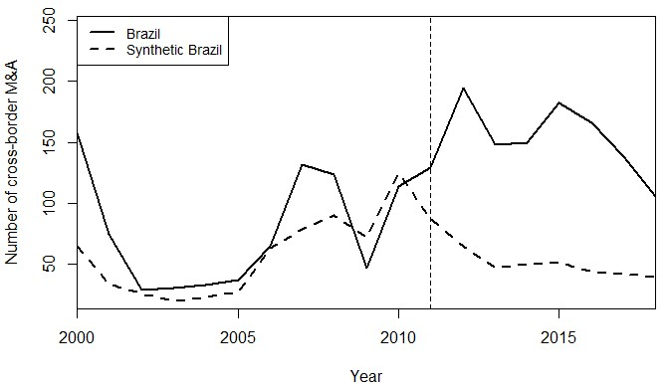

Fonte: Elaboração própria

Gráfico 2 – Diferença entre o número de fusões e aquisições entre o Brasil e sua unidade sintética

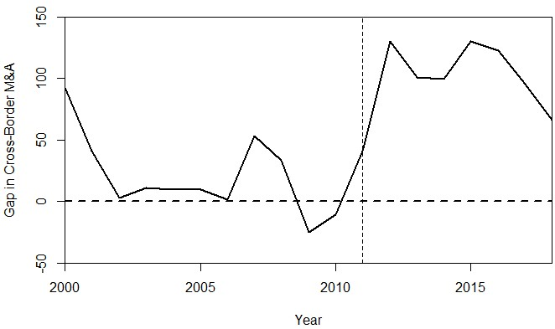

Fonte: Elaboração própria

O teste de permutação é utilizado para inferências no método de controle sintético (ABADIE; GARDEAZABAL, 2003). Isto é, aplica-se o método a todas as unidades de controle da amostra e se coleta as informações entre a diferença na variável de interesse para cada iteração. Em outras palavras, o modelo é produzido em todos aos países como se tratamento fosse, compara-se, a partir disso, cada resultado dos *gaps* das fusões e aquisições internacionais e compara-se com a do Brasil. Procura-se saber, portanto, se algum outro país apresenta uma resposta maior que o Brasil em relação ao número de fusões e aquisições internacionais.

O Gráfico 3 apresenta visualmente este resultado. A estrutura é semelhante do gráfico anterior, a diferença é que as linhas ofuscadas representam a aplicação do método em todos os países selecionado como se fosse a unidade de tratamento. Percebe-se que o Brasil apresenta ainda a maior *gap* entre a sua variável sintética e sua variável real no pós-intervenção.

Gráfico 3 – Teste de placebo entre o Brasil e suas unidades de controle

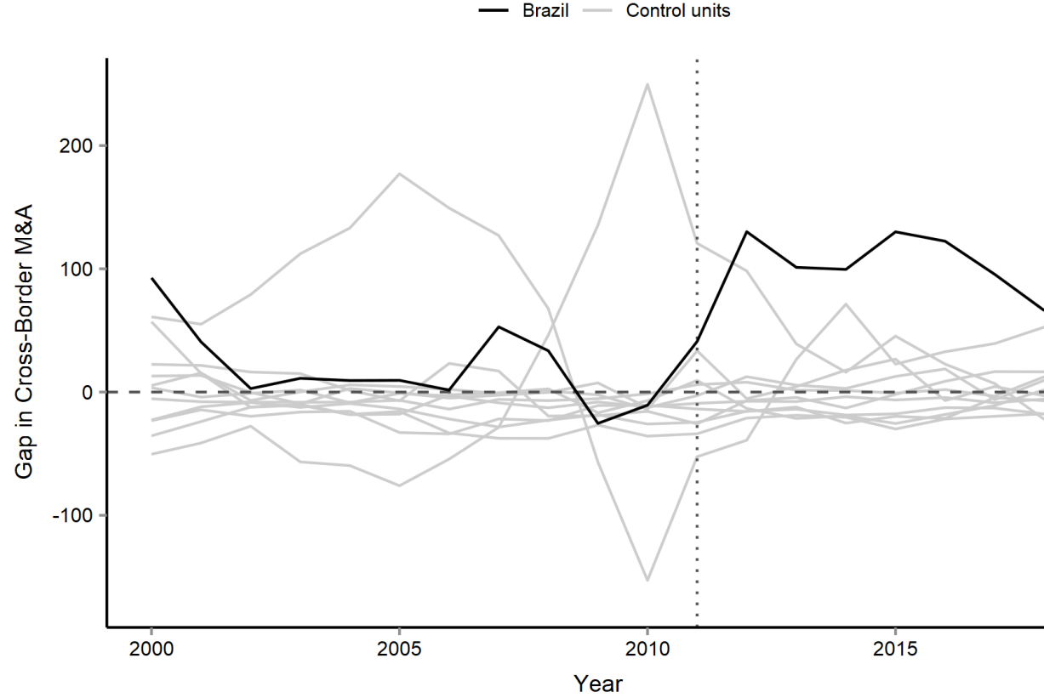

Fonte: Elaboração própria

Uma alternativa para apresentação do teste de permutação é Razão MSPE. Este indicador mede a magnitude da diferença na variável de interesse entre cada país e sua contraparte sintética. Um valor elevado de MSPE pós-intervenção não é indicativo de um grande efeito da intervenção se o controle sintético não apresentar um ajustamento pré-intervenção. Dessa forma, para cada país, dividimos o MSPE pós-intervenção pelo seu MSPE pré-intervenção.

Esta medida, portanto, demostra a diferença entre o resultado observado de uma unidade de tratamento e seu controle sintético, antes e após o tratamento. Esse cálculo é feito em todas as unidades de controle, calculando-se uma medida dessa razão para cada uma. Uma proporção mais alta significa um pequeno erro de previsão de tratamento prévio (um bom controle sintético) e um alto MSPE pós-tratamento, significa uma grande diferença entre a unidade e seu controle sintético após a intervenção. Assim, de forma direta, a unidade com maior proporção foi a que mais teve efeito a intervenção.

O gráfico 4 mostra o resultado desse teste. Como se percebe o Brasil apresentou uma proporção maior da RMSPE. Isso vai ao encontro da hipótese de que a mudança nos critérios de análise e julgamento de atos de concentração afetou o número de fusões e aquisições internacionais no Brasil. Cabe ressaltar, que a África do Sul também apresenta uma proporção grande, mas como não houve nenhum fato que justifique uma mudança regulatória em relação à defesa da concorrência – com foi identificado no caso da Índia – optou-se por deixar esse país na lista da unidade de controle.

Em complemento a este indicador, Abadie (2015) propõe uma espécie de p-valor, como desenvolvido na sessão 2.2, este p-valor é a proporção de unidades (placebos e tratadas) que têm uma proporção igual ou superior à da unidade tratada, neste caso, o valor obtido é de 0.083.

Gráfico 4 - RMPE pós/pré-intervenção

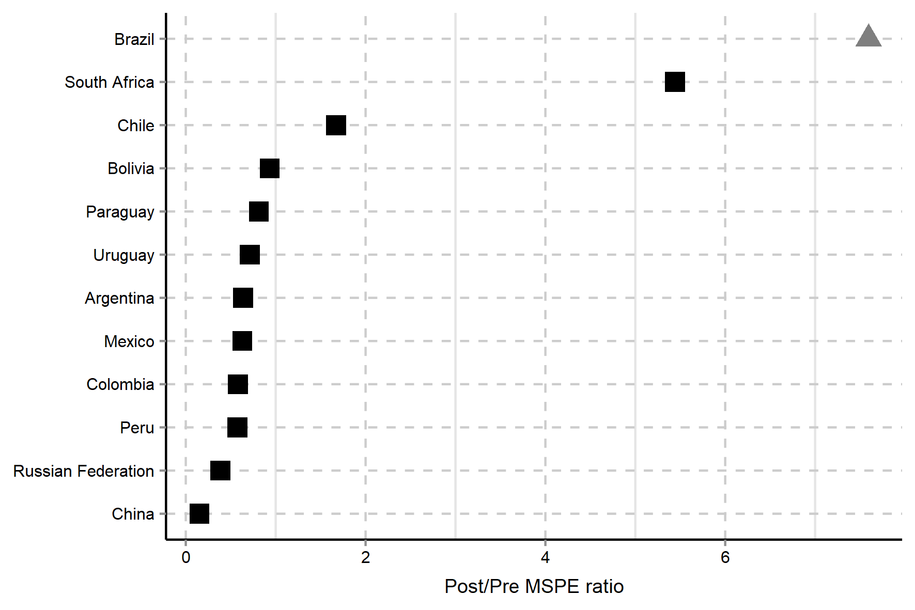

Fonte: Elaboração Própria

Conforme consta nos apêndices deste trabalho, forem feitos testes adicionais com a finalidade de avaliar a robustez dos resultados. O Apêndice A, foram realizado os mesmos procedimentos acima com as mesmas unidades de comparação, porém retirou-se a argentina do *donor pool* original. Apêndice B apresenta uma variação temporal, com as data de intervenção datada para o ano de 2012, mantendo-se as unidades de comparações originais. Verifica-se, tanto no Apêndice A como no Apêndice B, que o efeito é similar ao que foi apresentado ao longo deste trabalho.

Em relação ao Apêndice C também foi modificado o *donor pool* original do modelo apresentado. No Apêndice C, foi inserido o rol de países emergentes. Neste novo desenho, embora ainda se tenha um *Gap* após a intervenção, o RSMPE parece ser inconclusivo, na medida em que o Brasil apresenta uma medida menor que outros dois países.

* 1. **Diferenças em diferenças**

A fim de fazer uma checagem de robustez, efetuou-se uma regressão de diferenças em diferença, utilizando-se dos mesmos países e das mesmas variáveis do modelo de controle sintético. A primeira regressão foi realizada sem nenhuma das variáveis de controle; a segunda já com as variáveis como controle. Por fim, será feita uma discussão sobre os resultados e limitações possíveis. As regressões são descritas das seguintes formas.

$y_{it}=α+θD_{it}+γT_{i}+δDID+ ε_{it}$

$y_{it}=α+θD_{it}+γT_{i}+X_{i}β+δDID+ ε_{it}$

Neste caso, $y_{it}$ corresponde a número de fusões e aquisições internacionais no País $i,$ no ano $t$; $D_{it}$ é a variável *dummy* que a assume a valor da unidade de tratamento e controle, sendo um para tratado e zero para controle; $T_{i}$ é uma variável binária que indica o período pré ou pós-tratamento; e por fim, DID é a interação entre $T_{i}$ e $D_{i}$, ou seja, $D_{i}×T_{i}$, sendo $δ$ o estimador de diferenças em diferenças. Portanto os resultados são mostrados na Tabela 4.

Tabela 4 – Diferenças em diferenças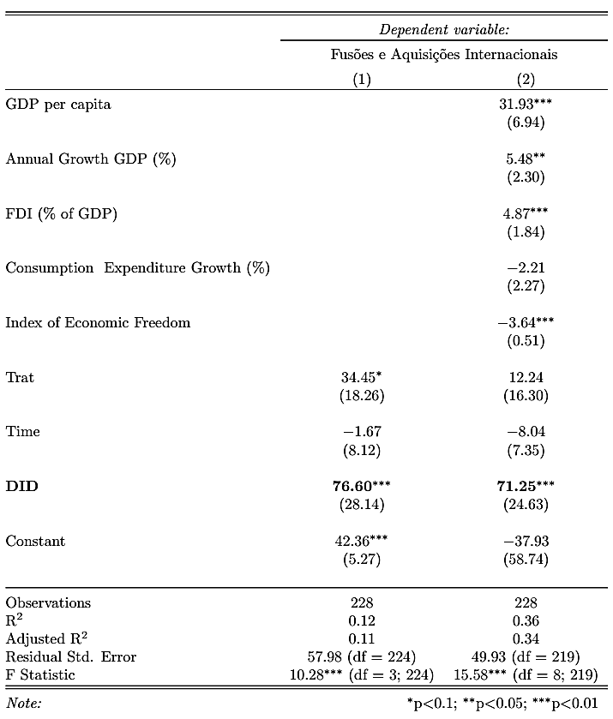

Fonte: Elaboração Própria

Nas duas regressões, coluna (1) e (2), o estimador de diferenças em diferenças apresentou significância a 1%, apresentando um $R^{2}$ ajustado de 11% e 36%, respectivamente. Obviamente, o aumento do $R^{2}$ uma vez que foram incluídas as variáveis de controle, contudo cabe destacar que esse aumento se deu apenas com a inclusão das variáveis utilizadas no controle sintético.

Nesse sentido, sabe-se que no que nos método da regressão de diferenças em diferenças assumem-se algumas hipóteses (ANGRIST; PISCHKE, 2008). Entretanto, estas regressões são apenas um meio adicional de averiguar os resultados do modelo de controle sintético.

1. **CONCLUSÃO**

Este trabalho investigou o impacto da reestruturação do novo regramento sobre as análises dos atos de concentração no número de fusões e aquisições internacionais. Para isso, o trabalho utilizou a Metodologia do Controle Sintético. Este método consiste em simular por meio de uma media ponderada uma unidade sintética que permite uma comparação entre a unidade de tratamento e sua unidade sintética.

Assim, este texto utilizou dados dos países que da América do Sul, México e os países que compõem os BRICS para compor a unidade sintética. Além disso, foram utilizados dados do *World Delevopment Indicator*, *World Investment Report* e do Índice de Liberdade Econômica.

Os resultados indicam que houve um aumento entre o número de fusões e aquisições após o novo regramento. O resultado foi reforçado pelo teste de permutação e pela razão MSPE. Além disso, como uma checagem adicional, foi realizada uma regressão de diferenças em diferenças que corroborou os resultados obtidos via controle sintético. Assim, diante do modelo apresentado, estimou-se que a nova regulação resultou em 742 novas aquisições em sete anos.

1. **BIBLIOGRAFIA**

ABADIE, A. Using Synthetic Controls : Feasibility , Data Requirements , and Methodological Aspects. **Journal of Economic Literature**, 2019.

ABADIE, A.; DIAMOND, A.; HAINMUELLER, A. J. Synthetic control methods for comparative case studies: Estimating the effect of California’s Tobacco control program. **Journal of the American Statistical Association**, v. 105, n. 490, p. 493–505, 2010.

ABADIE, A.; DIAMOND, A.; HAINMUELLER, J. Synth : An R Package for Synthetic Control Methods in Comparative Case Studies. **Journal of Statistical Software**, v. 42, n. 13, 2011. Disponível em: <http://www.jstatsoft.org/v42/i13/>.

ABADIE, A.; DIAMOND, A.; HAINMUELLER, J. Comparative Politics and the Synthetic Control Method. **American Journal of Political Science**, v. 59, n. 2, p. 495–510, 2015.

ABADIE, A.; GARDEAZABAL, J. The economic costs of conflict: A case study of the Basque country. **American Economic Review**, v. 93, n. 1, p. 113–132, 2003.

ANGRIST, J. D.; PISCHKE, J.-S. **Mostly Harmless Econometrics: An Empiricist’s Companion**. [s.l.] Princeton University Press, 2008.

ATHEY, S.; IMBENS, G. W. The state of applied econometrics: Causality and policy evaluation. **Journal of Economic Perspectives**, v. 31, n. 2, p. 3–32, 2017.

BEN-MICHAEL, E.; FELLER, A.; ROTHSTEIN, J. The Augmented Synthetic Control Method. n. November, 2019. Disponível em: <http://arxiv.org/abs/1811.04170>.

BRASIL. Lei no 12.529, de 30 de novembro de 2011.

BRASIL. Lei n° 8.884, de 11 de julho de 1994. . 1994.

BRUNA SOUZA, S. A nova lei de defesa da concorrência - lei 12.529/2011. **Revista Discente DIREITO GV**, v. 55, p. 026–038, 2012.

CARVALHO, J. M. de. A nova lei da concorrência e o impacto de suas mudanças nas análises de atos de concentração pelo Cade. **RDC**, v. 1, n. 2, p. 134–148, 2013. Disponível em: <https://revista.cade.gov.br/index.php/revistadedefesadaconcorrencia/article/view/86/74>.

CONLEY, T. G.; TABER, C. R. Inference with “difference in differences” with a small number of policy changes. **Review of Economics and Statistics**, v. 93, n. 1, p. 113–125, 2011.

CONLEY, T.; TABER, C. Inference with “Difference in Differences” with a Small of Policy Changes. **NBER, technical Working Paper Series**, n. Ses 9905720, 2002.

FERMAN, B.; PINTO, C. Inference in differences-in-differences with few treated groups and heteroskedasticity. **Review of Economics and Statistics**, v. 101, n. 3, p. 452–467, 2019.

FERMAN, B.; PINTO, C.; POSSEBOM, V. Cherry Picking with Synthetic Controls. **Journal of Policy Analysis and Management**, v. 39, n. 2, p. 510–532, 2020.

FIRPO, S.; POSSEBOM, V. Synthetic control method: Inference, sensitivity analysis and confdence sets. **Journal of Causal Inference**, v. 6, n. 2, p. 1–54, 2018.

HERITAGE, F. **Index of Economic Freedom Datasets**. Disponível em: <https://www.heritage.org/index/explore>. Acesso em: 1 jun. 2020.

IMBENS, G. W.; DOUDCHENKO, N. NBER WORKING PAPER SERIES BALANCING, REGRESSION, DIFFERENCE-IN-DIFFERENCES AND SYNTHETIC CONTROL METHODS: A SYNTHESIS Nikolay Doudchenko. 2016. Disponível em: <http://www.nber.org/papers/w22791>.

INDIA. The Competition Commission of India Regulations. . 2011.

JÚNIOR, R. E.; SACHSIDA, A.; JUNIOR, A. N. Controle sintético como ferramenta para avaliação. In: SACHSIDA, A. (Ed.). **Políticas públicas: avaliando mais de meio trilhão de reais em gastos públicos /**. Brasília: IPEA, 2018.

MATIAS-PEREIRA, J. Políticas de defesa da concorrência e de regulação econômica: as deficiências do sistema brasileiro de defesa da concorrência. **Revista de Administração Contemporânea**, v. 10, n. 2, p. 51–73, 2006. Disponível em: <http://www.scielo.br/scielo.php?script=sci_arttext&pid=S1415-65552006000200004&lng=pt&tlng=pt>.

MILLER, T.; KIM, A. B.; ROBERTS, J. M. **2020 Index of Economic Freedom.The Heritage Foundation**. [s.l: s.n.]. Disponível em: <https://www.heritage.org/index/about>.

MONTEIRO, C. B. **Política Antitruste: aspectos relevantes para o caso brasileiro**. 2003. FUNDAÇÃO GETÚLIO VARGAS - FGV, 2003. Disponível em: <http://bibliotecadigital.fgv.br/dspace/bitstream/handle/10438/3388/CarmenMonteiro.pdf?sequence=1&isAllowed=y>.

POSSEBOM, V. Free trade zone of manaus: An impact evaluation using the synthetic control method. **Revista Brasileira de Economia**, v. 71, n. 2, p. 217–231, 2017.

RAGAZZO, C. E. J.; CARVALHO, V. M. de. A Evolução do Antitruste no Brasil - A Política de Defesa da Concorrência sob a Lei 12.529/11. In: EDUARDO CAMINATI ANDERS, G. F. C. R.; MARIANA VILLELA, PEDRO PAULO SALLES CRISTOFARO, V. B. (Ed.). **5 anos Lei de Defesa da Concorrência: gênese, jurisprudência e desafios para o futuro**. [s.l.] IBRAC, 2017. p. 22–34.

RESENDE, C. C. de. **Ensaios em Avaliação de Políticas Públicas**. 2017. Universidade de Brasília, 2017.

RIBEIRO, F. G. et al. O impacto econômico dos desastres naturais: o caso das chuvas de 2008 em Santa Catarina. **Planejamento e Políticas Públicas**, v. 43, p. 299–322, 2014.

ROCHA, G.; RAUEN, A. **Mais desoneração, mais inovação? Uma avaliação da recente estratégia brasileira de intensificação dos incentivos fiscais a pesquisa e desenvolvimento**: Texto para Discussão. [s.l: s.n.]. Disponível em: <https://www.ipea.gov.br/portal/images/stories/PDFs/TDs/td_2393c.pdf>.

SILVA, B. C.; DEWITT, M. **SCtools: Extensions for Synthetic Controls Analysis**CRAN, , 2019. . Disponível em: <https://cran.r-project.org/web/packages/SCtools/index.html>.

UNCTAD. UNITED NATIONS CONFERENCE ON TRADE AND DEVELOPMENT. **World Investment Report 2019**. [s.l: s.n.]. Disponível em: <https://unctad.org/en/PublicationsLibrary/wir2019_en.pdf>.

UNCTAD. UNITED NATIONS CONFERENCE ON TRADE AND DEVELOPMENT. **World Investment Report: Annex Tables**. Disponível em: <https://unctad.org/en/Pages/DIAE/World Investment Report/Annex-Tables.aspx>. Acesso em: 1 ago. 2020b.

VORONKOFF, I. O novo sistema brasileiro de defesa da concorrência : estrutura administrativa e análise prévia dos atos de concentração. **Revista de Defesa da Concorrência**, v. 2, n. 12, p. 144–179, 2014.

# 

# APÊNDICE A – Reprodução do modelo inicial, sem a argentina.

Neste teste adicional, foi realizado o mesmo experimento apresentado na dissertação original, mas com a retirada da argentina, a qual demonstra o maior peso na formação da unidade sintética. O resultado é similar ao que foi apresentado no texto acima, inclusive no teste de placebo e no RMSPE.

Gráfico A1 - Comparação número de fusões e aquisições do Brasil sintético com sua unidade sintética

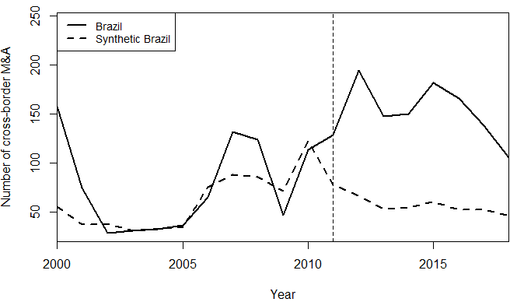

Fonte: Elaboração Própria

Gráfico A2 – Diferença entre o número de fusões e aquisições entre o Brasil e sua unidade sintética

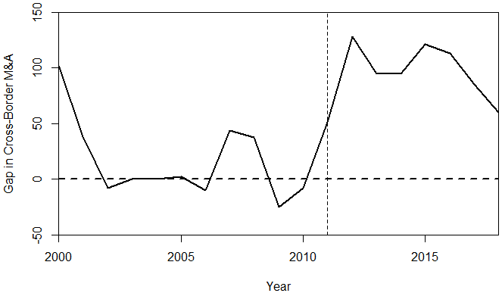

Fonte: Elaboração Própria

Gráfico A3 – Teste de placebo entre o Brasil e suas unidades de controle

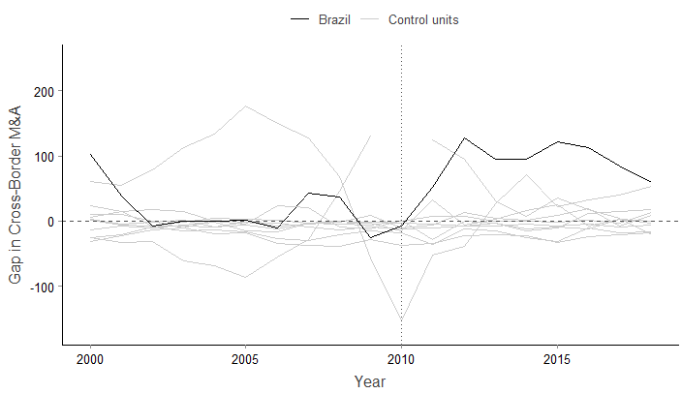

Fonte: Elaboração Própria

Gráfico A4 - RMPE pós/pré-intervenção

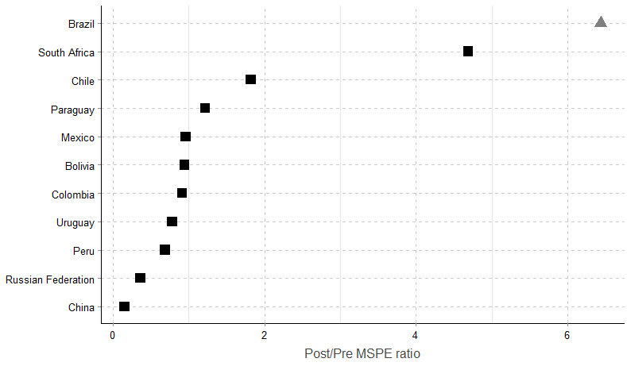

Fonte: Elaboração Própria

# 

# APÊNDICE B – Testes de permutação com o ano de 2012 como intervenção

Neste teste adicional, foi realizado o mesmo experimento apresentado na dissertação original, porém, o ano da intervenção é 2012. O resultado também é no sentido de afirmação do texto original da dissertação, com os testes de placebo e RMSPE significativos após 2012.

Gráfico B1 - Comparação número de fusões e aquisições do Brasil sintético com sua unidade sintética

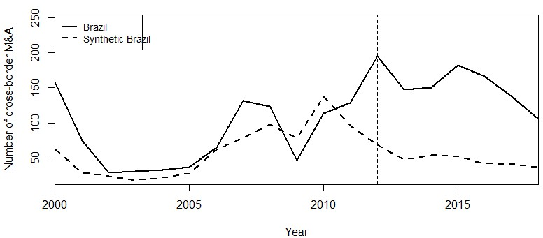

Fonte: Elaboração Própria

Gráfico B2 – Diferença entre o número de fusões e aquisições entre o Brasil e sua unidade sintética

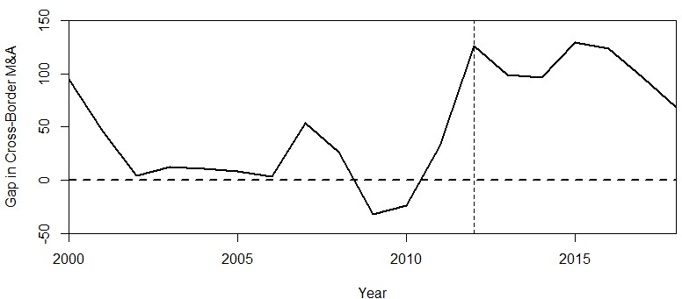

Fonte: Elaboração Própria

Gráfico B3 – Teste de placebo entre o Brasil e suas unidades de controle

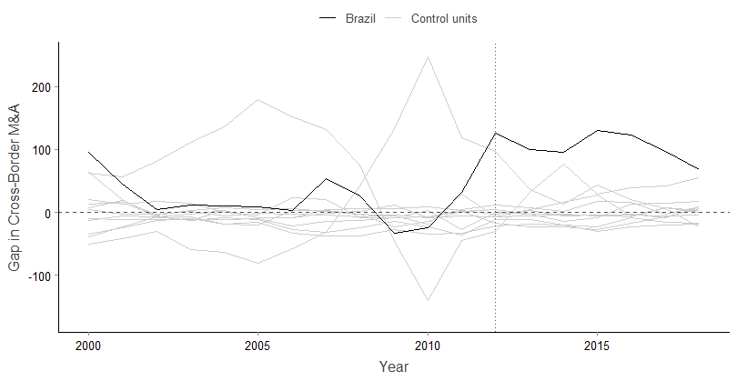

Fonte: Elaboração Própria

Gráfico B4 - RMPE pós/pré-intervenção

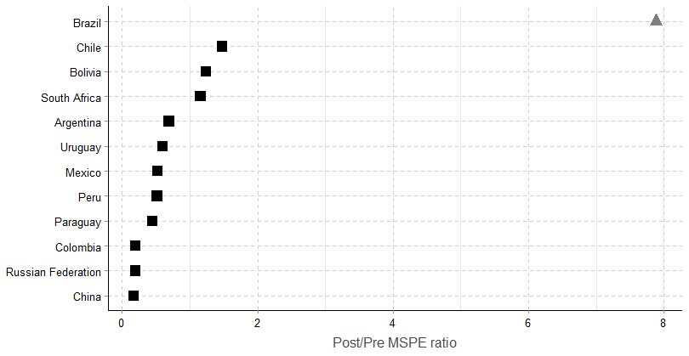

Fonte: Elaboração Própria

# APÊNDICE C – Testes de permutação como os países em desenvolvimento

Neste teste adicional, o método de controle sintético foi aplicado aos países emergentes ou em desenvolvimento. Aqui há resultados diferentes do texto original. Na Razão MSPE o Brasil apresenta um parâmetro menor que o Egito e a África do Sul, ficando em terceiro na ordenação do indicador em questão.

Gráfico C1 - Comparação número de fusões e aquisições do Brasil sintético com sua unidade sintética

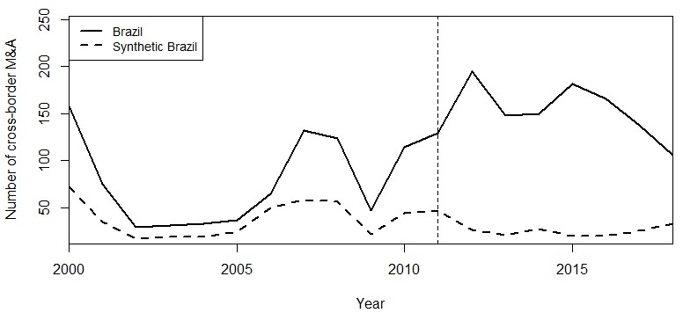

Fonte: Elaboração Própria

Gráfico C2 – Diferença entre o número de fusões e aquisições entre o Brasil e sua unidade sintética

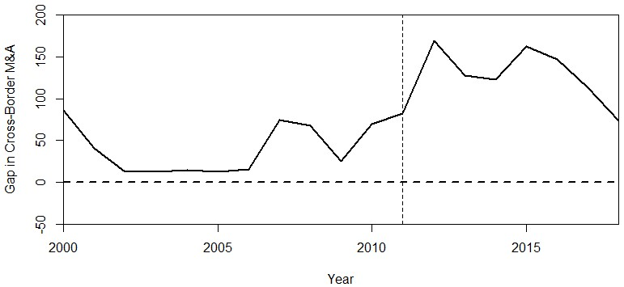

Fonte: Elaboração Própria

Gráfico C3 – Teste de placebo entre o Brasil e suas unidades de controle

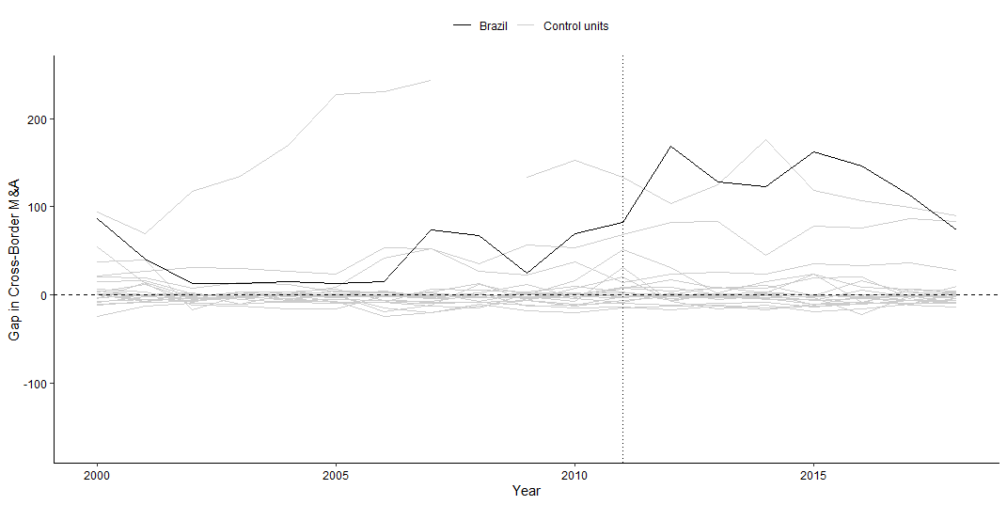

Fonte: Elaboração Própria

Gráfico C4 - MSPE pós/pré-intervenção

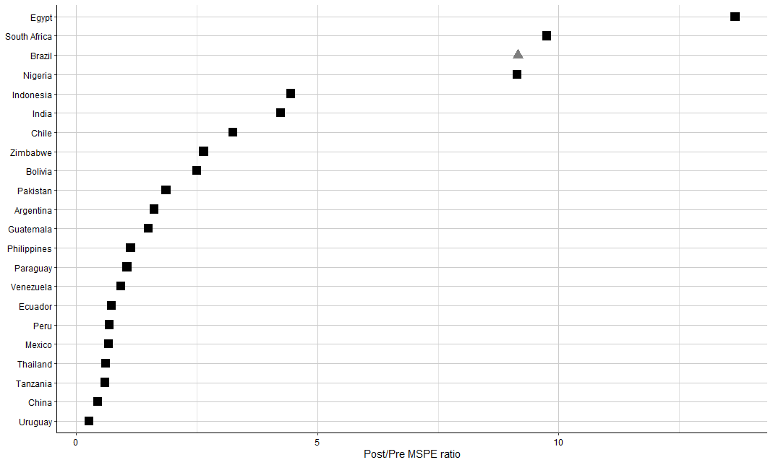

Fonte: Elaboração Própria

**Observação:** Embora o modelo possa ser aplicado com alguns dados faltantes, a variável de interesse do modelo não poderá conter valores não disponíveis no período pré-intervenção. Em virtude disso, utilizou-se uma imputação de médias nos valores não disponíveis em alguns países.